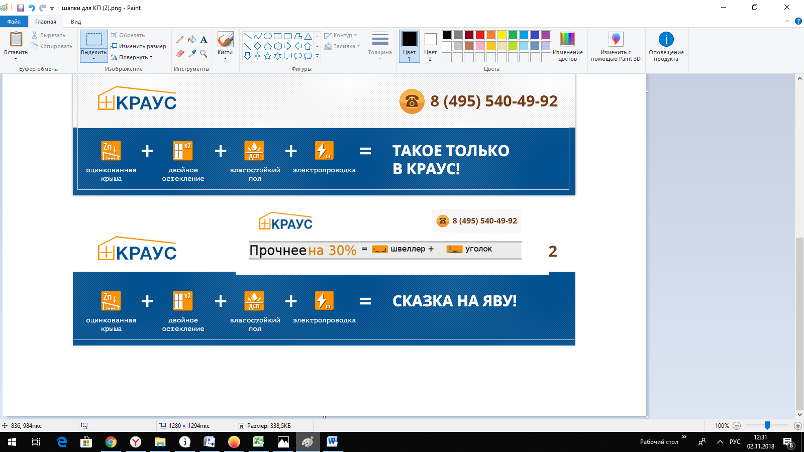

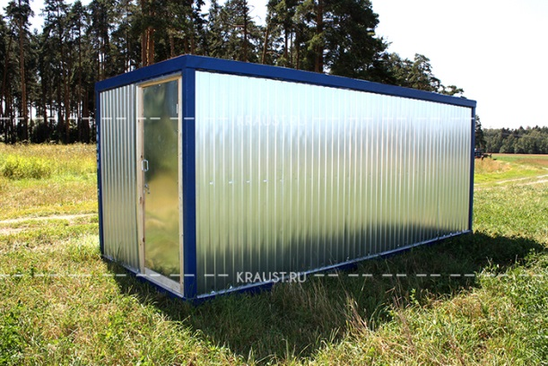

Блок Контейнер БК- 01.
Габаритные (внешние) размеры 5.850х2.450х2.450 мм.
Каркас: |  | Металлический цельный сварной не разборный.  Профиль х/г сложного сечения,  швеллер 120х30х2.5мм.  Профиль х/г сложного сечения,  уголок 90х90х2.5 мм.  Для производства каркаса используется листовая углеродистая сталь типа Cт3сп-5 соответствующая ГОСТ 16523-97  Окрашен эмалью в синий цвет.  Внутренняя обрешётка из бруса 40х100 мм. естественной влажности.
Кровля: |  | Цельная, сварная, металлический лист стальной гладкий г/к 0.7 мм. Сварные швы дополнительно обработаны битумной мастикой.  Края кровли точечно приварены к каркасу.  Окрашена эмалью в цвет каркаса.
Утеплитель: |  | Минеральная вата URSA GEO M-11 100 мм. (пол/стены/потолок)
Пароизоляция: |  | Пленка ПВХ 40 мкр. (пол/стены/потолок)
Внешняя отделка: |  | Лист стальной оцинкованный профильный С-8 0.35мм.
Внутренняя отделка: |  | ДВП 3,2 мм.
Окно: |  | Окно деревянное двойное остекление 0,8х0,9 м
Дверь: |  | 1шт входная металлическая утепленная , 1шт-внутренняя двп
Пол: |  | Оцинкованное дно+ОСБ 12мм
Электропроводка: |  | Электропроводка выполнена открытым способом в ПВХ кабель-каналах различного сечения белого цвета. Кабель ВВГнг 2х1,5. Распределение по группам потребления нет. Распайка проводов – в накладных распаечных коробках. В блок-контейнере установлены: 1 накладной одноклавишный выключатель, 2 одинарные накладные розетки, 2 накладных потолочных светильника типа НПП патрон Е27 (лампы отсутствуют). Подключение через автомат отключения 1Р16А на DIN-рейке. В ПОДАРОК!
Стоимость БК-01 1 шт. данной комплектации 171 000рублей.
Дополнительная комплектация: |  | Наименование | Цена | Кол-во | Стоимость
Стоимость БК-01 1 шт. с учетом доп. комплектации 171 000 рублей.
Доставка (г. Мытищи): | 12 500 руб. (Манипулятор)

Стоимость БК-01 – 10шт со скидкой–1 650 000 руб
Стоимость БК-01-10шт, включая доставку– 1 775 000 руб.

*НДС 20% входит в стоимость.

8(495) 540-49-92
Начальник отдела продаж ООО СТК «КРАУС»,
Озерина Людмила.

